МИНОБРНАУКИ РОССИИ
Санкт-Петербургский государственный
электротехнический университет
«ЛЭТИ» им. В.И. Ульянова (Ленина)
Кафедра МОЭВМ

отчет
по лабораторной работе №2
по дисциплине «Алгоритмы и структуры данных»
Тема: Иерархические списки

Студент гр. 7382 |  | Гаврилов А.В.
Преподаватель |  | Фирсов М.А.

Санкт-Петербург
2018
Цель работы.
Ознакомиться с структурой иерархических списков и изучить методы работы с данной структурой данных.

Задание.
Вариант 2.
Подсчитать число всех гирек заданного бинарного коромысла bk. Для этого ввести рекурсивную функцию
unsigned int numbers (const БинКор bk).
Задача состоит в том, чтобы создать иерархический список в виде бинарного коромысла, а затем посчитать количество грузиков в нем.

Основные теоретические положения.
Иерархические структуры данных – это такие структуры, в которых адрес каждого элемента определяется путем, идущим от вершины структуры к данному элементу.

Ход работы:
Программа считывает строку, затем удаляет из нее лишние пробелы, буквы и символы. После этого строка проверяется на правильность (является ли эта строка бинарным коромыслом или содержит ошибку), если она правильная, то создается бинарное коромысло на основе этой строки и запускается подсчет грузиков в нем после создания, это число программа и выводит в терминал. Если строка не является правильной, то программа выдает ошибку.
Функция number.
Получает на вход 2 аргумента:
BinBeam *bk - указатель на первый элемент бинарного коромысла (класса BinBeam).
unsigned int d - число, показывающее глубину рекурсии данной функции.
Функция проверяет левое и право плечо на наличие грузика, если оно есть, то переменная res увеличивается на 1, иначе функция рекурсивно проверяет бинарное коромысло, прикрепленное к данному плечу. Возвращает число res.
Функция isNum.
Получает строку str и проверяет, состоит ли она только из целого числа, возвращает true, если да, иначе false.
Функция findSnd.
Получает строку str и ищет первый символ после всех соответствующих открытых и закрытых скобок, то есть считает все открывающие, закрывающие скобки и идет до тех пор, пока не найдет открывающую скобку, перед которой есть все пары открывающая скобка-закрывающая скобка. Возвращает индекс этой скобки в строке.
Функция isShoulder.
Получает на вход строку str, проверяет ее по регулярному выражению. Регулярное выражение соответствует: («любое целое число», «несколько любых символов»). Если строка соответствует, то она разделяется на первую часть– длина плеча и вторую часть – либо «грузик», либо бинарное коромысло. Если это бинарное коромысло, то проверяет его на правильность с помощью функции isBeam. Возвращает true, если строка верна, иначе false.
Функция isBeam.
Получает на вход строку str, проверяет ее по регулярному выражению. Регулярное выражение соответствует:
((«любые символы»)(«любые символовы»)).
Если строка соответствует, то она разделяется на первую часть– левое плечо и вторую часть – правое плечо. Проверяет левое и правое плечи на правильность с помощью функции isShoulder. Возвращает true, если строка верна, иначе false.
Класс BinBeam.
Каждый объект класса имеет длину левого и правого плеча, а также либо массу грузика, либо ссылку на объект бинарного коромысла, «висящего» на плече.
Имеет 4 метода, 2 конструктора и диструктор. Методы isRightInt и isLeftInt проверяют, что «висит» на плече, если «грузик», то возвращает true, иначе false.
Методы getLeftBeam и getRightBeam возвращают указатель на «висящее» на плече дерево, если оно есть, иначе nullptr. А также есть 2 конструктора- по умолчанию и преобразующий строку в иерархический список. Диструктор очищает память, удаляя все объекты в списке.

Используемые структуры данных.
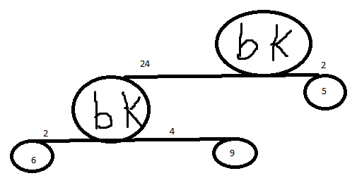
В данной лабораторной работе используется иерархический список в виде бинарного коромысла. Иллюстрация на примере ((24,((2,6)(4,9)))(2,5)) приведена на рис.1
Рисунок 1
Тестирование.
Были написаны 7 тестов для данной программы, а также 2 скрипта для тестирования и компиляции программы.
Результаты тестирования на рис. 2.
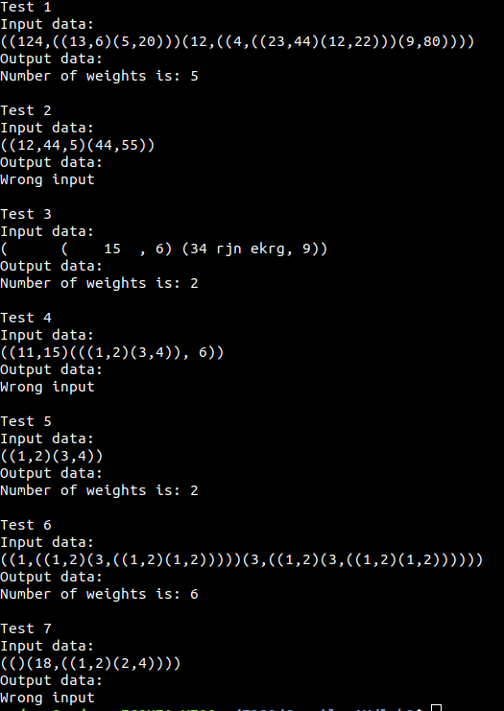
Рисунок 2
Разберем, как работает программа на тесте 3.
На тесте 3 программа удаляет все лишние символы, затем проверяет ее на правильность, в результате строка проходит проверку, так как это бинарное коромысло, состоящее из 2х плечей и 2х грузиков. Затем создадется иерархический список на основе этих данных и происходит поиск грузиков, в данном случае они были найдены на этапе рекурсии с глубиной 1.

Выводы.
В результате работы была изучена структура данных – иерархический список на примере бинарного коромысла. А также созданы методы для работы с этой структурой данных. Был использован алгоритм для прохода по списку и поиска «грузиков», а также написано несколько тестов для проверки программы.

